PRÁCTICA CALIBRE

NOMBRE:…………………………………………………………………….

Utiliza el calibre o pié de rey para medir, con la máxima precisión que puedas, las piezas que se te han proporcionado, y rellena el cuadro:

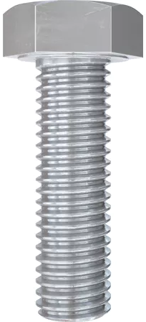

TORNILLO
Altura total
Altura cabeza
Anchura cabeza (caras)
Diámetro parte roscada

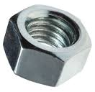

TUERCA
Altura cabeza
Anchura cabeza (caras)
Diámetro interior

